Отчёт
о проведённой профилактической акции «Безопасный газ»
в МКОУ «КСОШ№5» на 2019-20уч.год.

11 декабря в нашей школе провели Акцию «Безопасный газ» на тему: «Газ опасным может стать, если правила не знать», с целью пропаганды безопасности пользования газовыми приборами в жизни.
Ведущими этой акции были педагог – организатор – Ахмедова Н.Д. и руководитель ОБЖ Абдуллагатов Ч.М.
Руководитель ОБЖ Абдуллагатов Ч.М. провел беседу о газе, о правилах пользования бытовым газом и объяснил как помочь при отравлении угарным газом.
Педагог – организатор – Ахмедова Н.Д. провела с учащимися викторину, игру «Запрещается - разрешается»
В сопровождении с презентацией учащиеся выступили, читали стихи, участвовали на практической части нашей акции.
Старшеклассники раздали памятки по безопасному пользованию газом в быту проходящим мимо нашей школы.

P/S. ПРИГЛАСИЛИ РАБОТНИКОВ В СФЕРЕ УСЛУГ ГАЗА, НО ОНИ НАС ПОДВЕЛИ, НЕ ПРИШЛИ.
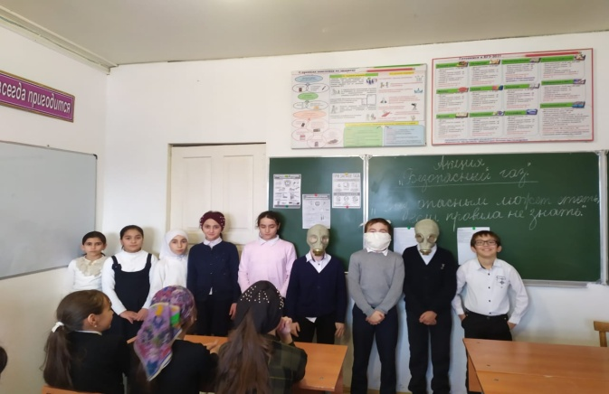

Педагог организатор МКОУ «КСОШ№5» Ахмедова Н.Д.

